关于2026年《创新创业基础》课程开课的通知
各学院：
根据学校的教学安排，现面向2025级本科生及重修学生开设《创新创业基础》。为确保学生在规定的时间内完成线上线下的课程考核获得相应学分，现就有关事项通知如下：
一、面向对象
2025级本科学生及需重修本课程的学生（重修学生须自行报名）。
二、时间安排
1.学习时间：2026年4月1日至2026年5月24日。学生可以根据自己的学习进度，在规定的课程开放时间段内自行安排完成线上学习和提交线下作业。
2.考试时间：2026年5月25日至2026年5月31日。学生必须在该时间段内完成在线考试。
三、学习方式
1.登录智慧树在线教学平台或手机下载APP“知到”，平台网址：www.zhihuishu.com，首次登录使用学号登录，选择学校、输入学号和密码（初始密码为Zhihuishu@学号后六位，如果学号不足六位，则为全部学号，已有账号的同学用已有账号密码登录）。
2.点击跳出的课程确认卡片，点击确认《大学生创新创业基础》（<大学生创新创业基础>广西师范大学，蒙志明）课程即可开始学习（若意外退出界面，电脑端或手机端登录账号可再次确认课程），完成所选课程的所有章节视频的学习、章节测验及期末考试后，成绩合格的可以获得相应课程的学分。
3.具体操作流程，请查阅智慧树网站公告栏《智慧树共享课程注册登录流程》（见附件1）。如有问题，请联系在线客服.
4.课程具体学习步骤与流程，请严格按照附件 1 相关要求执行。
四、课程考核方式
1.最终考核成绩由线上成绩（50分）和线下作业（50分）组成。
2.根据上述考核方法核定的综合成绩达到60分以上者，可以获得相应课程的学分。
3.根据上述考核方法核定的综合成绩未达到60分以上者，要与2026级学生重新学习、考试。本课程不再单独安排补考。
4.线下作业：由项目计划书、PPT演示文稿、项目展示视频三部分组成：
（1）项目计划书（见附件3）
字数要求：项目计划书字数不少于8000字。
内容要求：内容包括项目概述、项目背景、营销策略、财务分析、等，并附上相应表格数据，图文并茂。
格式要求：上传文件要求为pdf或word格式。
评分原则：整个计划书规范，文章前后逻辑紧密，图文并茂，语言流畅，内容全面、系统、科学性强，对整个经营模式的体系设计创新性高，具有很大的商业价值等；内容真实完整不抄袭，否则将以作弊处理。
（2）PPT演示文稿（见附件4）
页数要求：PPT演示文稿不少于15页。
内容要求：内容包括项目概述，项目背景，商业模式，产品服务模式，核心竞争力、未来规划等。
格式要求：文件要求为ppt或pptx格式。
评分原则：结构合理，逻辑顺畅，内容丰富，整体布局美观合理。
（3）项目展示视频
时间要求：一分钟以内，不得少于45s。
内容要求：展现项目的基本内容，突出特色，画面流畅。
格式要求：文件要求为MP4格式。
评分原则：视频流畅清晰，内容完整，能介绍项目的基本情况，突出项目特色；视频禁止搬运，否则将以作弊处理。
线下作业按以下格式整理完存至优盘，以学院为单位于5月21日报送大学生活动中心综合楼340。
（1）个人项目材料文件夹命名格式：学号+姓名+班级（例：202510105001+张三+工管251）
（2）班级汇总材料文件夹命名格式：专业名称+班级+上交人数（例：工程管理+工管251+35）
（3）学院材料汇总文件夹命名格式：学院+创新创业基础课作业（例：管理工程学院+创新创业基础课作业）
注：请勿出现压缩包套压缩包形式。
五、其他事宜
1.请各学院务必通知2025级本科学生及所需重修学生，本门课程为必修课程，设2个必修学分，请务必在规定时间完成学习任务和考试，以免影响该课程成绩。
2.咨询方式
如果在使用过程中遇到问题，请查阅智慧树网站公告栏《学生平台操作手册》，也可点击平台右侧的“联系客服”进行在线咨询。

联系人：郭冬梅 86361791
包晓宇 18654972367
杨淑涵 17668775405
未尽事宜，另行通知。请各学院择1名主要负责人加入该 QQ 群：1082615099，后续相关安排将在群内发布。
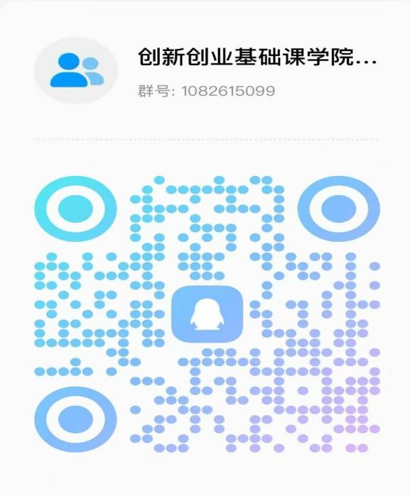
附件1：智慧树共享课程注册登录流程
附件2：项目计划书参考样式
附件3：PPT演示文稿参考样式
附件4：大学生创新创业基础选课名单

团委（创新创业学院）
2026年3月27日

